涞源县永固水泥砖有限公司
年产20万立方米混凝土实心砖项目
竣工环境保护验收监测报告表

建设单位: 涞源县永固水泥砖有限公司
编制单位: 河北新环检测集团有限公司

2018年12月

建设单位法人代表: 任伟
编制单位法人代表: 高文娜
项 目 负 责 人:
报 告 编 写 人:
填 表 人：

建设单位 （盖章） 编制单位 （盖章）
电话：13663392999 电话：0312-5900398
传真：/ 传真：0312-5900398
邮编： 074305 邮编：071000
地址：涞源县金家井乡金家井村 地址：保定市云杉路115号

表一
建设项目名称 | 年产20万立方米混凝土实心砖项目
建设单位名称 | 涞源县永固水泥砖有限公司
建设项目性质 | 新建
建设地点 | 涞源县金家井乡金家井村
主要产品名称 | 混凝土实心砖
设计生产能力 | 年产20万立方米混凝土实心砖
实际生产能力 | 年产20万立方米混凝土实心砖
建设项目环评时间 | 2018年5月21日 | 开工建设时间 |  | 2018年5月 |  | 竣工时间 |  | 2018年8月
调试时间 | 2018年8月 |  | 验收现场监测时间 |  | 2018年8月20日、21日
环评报告表  审批部门 | 涞源县环境保护局 |  | 环评报告表  编制单位 |  | 河北十环环境评价服务有限公司
环保设施设计单位 |  |  | 环保设施施工单位
投资总概算 | 100万元 |  | 环保投资总概算 |  | 10万元 |  | 比例 |  | 10%
实际总投资 | 100万元 |  | 环保实际总投资 |  | 10万元 |  | 比例 |  | 10%
验收监测依据 | - 《中华人民共和国环境保护法》（2015年1月1日起施行）；  - 《中华人民共和国水污染防治法》（2018年1月1日起施行）；  - 《中华人民共和国大气污染防治法》（2016年1月1日施行）；  4、《中华人民共和国环境噪声污染防治法》（1997年3月1日起施行）；  5、《中华人民共和国固体废物污染环境防治法》（2016年11月7日起施行）；  6、《建设项目竣工环境保护验收暂行办法》（国环规环评[2017]4号）；  7、《建设项目竣工环境保护验收技术指南 污染影响类》（生态环境部公告2018年第9号）；  8、《建设项目环境影响评价文件审批及建设单位自主开展环境保护设施验收工作指引（试行）》（冀环办字函[2017]727号）；  9、河北十环环境评价服务有限公司编制的《涞源县永固水泥砖有限公司年产20万立方米混凝土实心砖项目环境影响报告表》；  10、涞源县环境保护局涞环表[2018]6号审批意见。
续表一
验收监测  评价标准、标号、级别、限值 | 1、颗粒物排放执行《水泥工业大气污染物排放标准》（DB13/2167-2015）表1第Ⅱ时段散装水泥中转站及水泥制品生产标准及表2大气污染物无组织排放限值，同时执行《水泥工业大气污染物排放标准》（GB4915-2013）表2散装水泥中转站及水泥制品生产标准及表3颗粒物无组织排放限值；  2、东厂区东、南厂界，西厂区南厂界噪声执行《工业企业厂界环境噪声排放标准》（GB12348-2008）4类标准；其他厂界执行2类标准要求。  3、总量控制指标执行涞环表[2018]6号。  验收执行标准及标准值
验收监测  评价标准、标号、级别、限值 | 类别 | 监测项目 |  |  | 验收依据及标准值
验收监测  评价标准、标号、级别、限值 | 废气 | 颗粒物 | 有组织 | （mg/m³） | 10 | 《水泥工业大气污染物排放标准》（DB13/2167-2015）表1第Ⅱ时段散装水泥中转站及水泥制品生产标准及表2大气污染物无组织排放限值
验收监测  评价标准、标号、级别、限值 | 废气 | 颗粒物 | 无组织 | （mg/m³） | 0.5
验收监测  评价标准、标号、级别、限值 | 废气 | 颗粒物 | 有组织 | （mg/m³） | 10 | 《水泥工业大气污染物排放标准》（GB4915-2013）表2散装水泥中转站及水泥制品生产标准及表3颗粒物无组织排放限值
验收监测  评价标准、标号、级别、限值 | 废气 | 颗粒物 | 无组织 | （mg/m³） | 0.5 | 《水泥工业大气污染物排放标准》（GB4915-2013）表2散装水泥中转站及水泥制品生产标准及表3颗粒物无组织排放限值
验收监测  评价标准、标号、级别、限值 | 噪声 | 厂界噪声dB(A) |  |  | 昼间2类 | 《工业企业厂界环境噪声排放标准》（GB12348-2008）2类、4类标准
验收监测  评价标准、标号、级别、限值 | 噪声 |  |  |  | 60 | 《工业企业厂界环境噪声排放标准》（GB12348-2008）2类、4类标准
验收监测  评价标准、标号、级别、限值 | 噪声 |  |  |  | 昼间4类 | 《工业企业厂界环境噪声排放标准》（GB12348-2008）2类、4类标准
验收监测  评价标准、标号、级别、限值 | 噪声 |  |  |  | 70 | 《工业企业厂界环境噪声排放标准》（GB12348-2008）2类、4类标准
验收监测  评价标准、标号、级别、限值 | 总量控制指标 | SO₂（t/a） |  |  | 0 | 涞环表[2018]6号
验收监测  评价标准、标号、级别、限值 | 总量控制指标 | NOx（t/a） |  |  | 0 | 涞环表[2018]6号
验收监测  评价标准、标号、级别、限值 | 总量控制指标 | 颗粒物（t/a） |  |  | 0.281 | 涞环表[2018]6号
验收监测  评价标准、标号、级别、限值 | 总量控制指标 | 非甲烷总烃（t/a） |  |  | 0 | 涞环表[2018]6号
验收监测  评价标准、标号、级别、限值 | 总量控制指标 | COD（t/a） |  |  | 0 | 涞环表[2018]6号
验收监测  评价标准、标号、级别、限值 | 总量控制指标 | 氨氮（t/a） |  |  | 0 | 涞环表[2018]6号
验收监测  评价标准、标号、级别、限值 | 总量控制指标 | 总氮（t/a） |  |  | 0 | 涞环表[2018]6号
验收监测  评价标准、标号、级别、限值 | 总量控制指标 | 总磷（t/a） |  |  | 0 | 涞环表[2018]6号
表二
工程建设内容：
本项目位于金家井乡金家井村，项目有东、西两个厂区，相隔300米，东厂区中心地理位置坐标为：北纬39°24′52.74″，东经114°39′44.52″；西厂区中心地理位置坐标为：北纬39°24′54.47″，东经114°39′25.02″。项目西厂区南侧为连心路，东、西、北侧均为空地，东厂区南侧为连心路，隔路为高速收费站，东侧为张石高速（35米），西、北侧均为空地，两个厂区相隔300米，中间有一高速监控区，距东厂区75米，距西厂区100米，距离厂址最近的环境敏感目标为东厂区东侧300m（西厂区东侧810m）处的金家井村。涞源县永固水泥砖有限公司于2018年4月委托河北十环环境评价服务有限公司编制完成了《涞源县永固水泥砖有限公司年产20万立方米混凝土实心砖项目环境影响报告表》，涞源县环境保护局于2018年5月21日对该项目进行了审批，文号为[2018]6号。
本项目占地33333m²，总建筑面积4450m²，主要包括位于东厂区的1号生产车间710m²、1号库房1320m²；位于西厂区的2号生产车间800m²、2号库房1120m²；办公室及休息室共500m²。生产规模为年产20万立方米混凝土实心砖，其中东厂区年产12万立方米，西厂区年产8万立方米。项目总投资100万元，其中环保投资10万元，劳动定员20人，年工作240天，每天生产8小时。
项目主要生产设备一览表见表1
表1 主要生产设备一览表
序号 | 设备名称 | 环评要求建设情况 |  | 实际建设情况 |  | 备注
序号 | 设备名称 | 规格型号 | 数量 | 规格型号 | 数量
1 | 砌块成型机 | QT5-20A3 | 5台 | QT5-20A3 | 5台 | 1号车间3台，2号车间2台 | 与环评  一致
2 | 混凝土搅拌机 | JS500 | 5台 | JS500 | 5台 | 1号车间3台，2号车间2台 | 与环评  一致
3 | 配料机 | 1200型 | 5台 | 1200型 | 5台 | 1号车间3台，2号车间2台 | 与环评  一致
4 | 轮胎式装载机 | WL936 | 2台 | WL936 | 2台 | 两个厂区各1台 | 与环评  一致
5 | 电瓶车 | / | 15辆 | / | 15辆 | 东厂区9辆，西厂区6辆 | 与环评  一致

续表二
工程建设内容：
续表1 主要生产设备一览表
序号 | 设备名称 | 环评要求建设情况 |  | 实际建设情况 |  | 备注
序号 | 设备名称 | 规格型号 | 数量 | 规格型号 | 数量
6 | 水泥仓 | 130m³ | 2个 | 130 m³ | 2个 | 东、西厂区各1个 | 与环评  一致
7 | 水泥仓 | 50m³ | 1个 | 50m³ | 1个 | 东厂区 | 与环评  一致
8 | 水泥仓自带除尘器 | / | 3套 | / | 0 | / | 少建设3套
9 | 布袋除尘器 | / | 4套 | / | 3套 | 东厂区：配料、搅拌工序与1号水泥仓共用1套布袋除尘器，2号水泥仓设1套布袋除尘器；西厂区：配料、搅拌工序与水泥仓共用1套布袋除尘器 | 西厂区少建设1套
10 | 集气罩 | / | 10个 | / | 10个 | 东厂区配料工序3个，搅拌工序3个；西厂区配料工序2个，搅拌工序2个 | 与环评  一致
11 | 风机 | 5000m³/h | 2台 | / | 2台 | 东、西厂区各1台 | 与环评  一致
12 | 风机 | 10000m³/h | 2台 | / | 1台 | 东厂区1台 | 西厂区少建设1台
13 | 排气筒 | 内径0.4m | 2个 | 内径0.4m | 1个 | 东厂区1个 | 西厂区少建设1个
14 | 排气筒 | 内径0.6m | 2个 | 内径0.6m | 2个 | 东、西厂区各1个 | 与环评  一致
15 | 水罐 | / | / | 4m³、10m³ | 2个 | 东厂区水罐4m³、  西厂区水罐10m³ | 增加2个

原材料消耗及水平衡：
1、项目主要原辅材料消耗情况一览表见表2
表2 主要原辅材料消耗情况一览表
序号 | 名称 | 年用量 |  | 备注
序号 | 名称 | 单位 | 数量 | 备注
1 | 沙子 | 万t/a | 12 | 东厂区7.2万t/a，西厂区4.8万t/a
2 | 石屑 | 万t/a | 5.6 | 东厂区3.36万t/a，西厂区2.24万t/a
3 | 水泥 | 万t/a | 2.4 | 东厂区1.44万t/a，西厂区0.96万t/a

表二
2、给排水
给水：本项目用水由自备井供给，新鲜水总耗量为67.6m³/d，其中生产用新鲜水66m³/d、生活用新鲜水1.6m³/d。生产用水主要包含原料搅拌用水50m³/d、实心砖养护用水10m³/d、喷淋装置用水5m³/d、搅拌机、出厂车辆清洗用水1m³/d。
排水：项目原料搅拌用水全部进入产品；实心砖养护用水、喷淋装置用水全部消耗，不外排；搅拌机、出厂车辆清洗用水循环使用、定期补充，不外排。生活污水产生量为1.281m³/d，全部用于地面泼洒抑尘，不外排，厕所为旱厕，定期由附近村民清掏用作农肥，不外排。
50
原料搅拌用水（-50）
职工生活（-0.32）
喷淋用水（-5）
1
4
沉淀池补充用水（-1）
新鲜水
67.6
5
实心砖养护用水（-10）
10
1.28
1.6
用于厂区地面泼洒抑尘

图1 项目水量平衡图

续表二
主要工艺流程及产污环节（附处理工艺流程图，标出产污节点）：
废气、噪声

沙子
石屑
搅拌
主机压制成型
配料
养护
水
水泥
废气、噪声
固废、噪声
成品
水泥仓
绞龙
皮带
皮带
斗提机

图2 水泥砖生产工艺流程及排污节点图

工艺流程简述：
项目主要原料为石屑、沙子和水泥，石屑、沙子由汽车运入厂区后，堆放在库房内（库房和生产车间密闭且相通，留人、车入口），水泥由水泥仓车运入厂区后气力输送至水泥仓内待用。生产时库房内石屑、沙子用装载机加入配料机料斗，水泥仓内水泥经搅笼加入配料机，三种原料按一定比例混合，经斗提机送到搅拌机，再加入少量水进行搅拌，含水率大约为15%，搅拌后的原料进入自动砌块成型机压制成型，压制成型的砖块由电瓶车运往厂区晾晒区进行晾晒养护。晾晒以后即为成品。
项目产生污染物情况：
废气：本项目产生的废气主要为卸料、配料、搅拌过程产生的颗粒物；
废水：本项目产生的废水主要为职工生活污水；
噪声：本项目产生的噪声主要为配料机、搅拌机、成型机、装载机等设备运行时产生的设备噪声；
固废：本项目产生的固废主要为成型过程产生的废边角料、布袋除尘器收尘灰、沉淀池沉渣和职工生活垃圾。

续表二
项目变更情况：
经现场调查与核实，实际建设情况存在变更：
1、废气处理设施发生变更：
序号 | 环评要求 | 实际建设情况
1 | 东厂区：1号车间配料、搅拌工序产生的颗粒物经6个集气罩+1套布袋除尘器+1根15米高排气筒排放；2个水泥仓产生的颗粒物先经仓顶自带除尘器处理后再经共设的1套布袋除尘器+1根15米高排气筒排放 | 东厂区：1号车间配料、搅拌工序产生的颗粒物经6个集气罩收集后与1#水泥仓进料时产生的颗粒物经密闭管道进入1套布袋除尘器+1根15米高排气筒排放；2#水泥仓进料时产生的颗粒物经密闭管道进入1套布袋除尘器+1根15米高排气筒排放
2 | 西厂区：2号车间配料、搅拌工序产生的颗粒物经4个集气罩+1套布袋除尘器+1根15米高排气筒排放；水泥仓产生的颗粒物先经仓顶自带除尘器处理后再经密闭管道进入1套布袋除尘器+1根15米高排气筒排放 | 西厂区：2号车间配料、搅拌工序产生的颗粒物经4个集气罩收集后与水泥仓进料时产生的颗粒物经密闭管道进入1套布袋除尘器+1根15米高排气筒排放
废气处理设施发生变化，但废气排放方式未发生变化，污染物达标排放，未对周围环境产生不良影响，所以以上变动不属于重大变更。
2、东厂区车间增加1个4m³的储水罐，西厂区车间增加1个10m³的储水罐，为混料、搅拌工序加水，均为辅助设备，对项目的产能及排污情况不产生影响，所以不属于重大变更。

表三
主要污染源、污染物处理和排放流程（附处理流程示意图，标出废水、废气监测点位）：
1、废气：
本项目产生的废气主要为原料库粉尘、配料及搅拌工序、水泥仓进料时产生的粉尘。①东、西厂区均为密闭的原料库，库房顶部安装水喷淋设施，可以有效的降低库房内粉尘的排放；②东厂区：1号车间配料及搅拌工序产生的粉尘经6个集气罩收集后与1#水泥仓进料时产生的粉尘经密闭管道引入1套布袋除尘器处理，处理后的废气经1根15米高排气筒排放；2#水泥仓进料时产生的粉尘，经引风机引入1套布袋除尘器处理，处理后的废气经1根15米高排气筒排放；③西厂区：2号车间配料及搅拌工序产生的粉尘经4个集气罩收集后与水泥仓进料时产生的粉尘，经密闭管道引入1套布袋除尘器处理，处理后的废气经1根15米高排气筒排放。未经收集的废气进行无组织排放。项目生产不用热，冬季采暖为空调、电暖气，不设燃煤、燃气设施。
配料及搅拌工序粉尘
1根15米高排气筒排放
◎5#
布袋除尘器
集气罩
1号水泥仓进料时粉尘
◎8#
配料及搅拌工序粉尘
集气罩
◎7#
◎6#

2号水泥仓进料时粉尘
布袋除尘器
◎10#
1根15米高排气筒排放
◎9#

注： ◎为废气监测点位
图3 1号车间废气处理工艺流程及监测采样点位示意图
配料及搅拌工序粉尘
1根15米高排气筒排放
◎11#
布袋除尘器
集气罩
水泥仓进料时粉尘
◎14#
配料及搅拌工序粉尘
集气罩
◎13#
◎12#

注： ◎为废气监测点位
图4 2号车间废气处理工艺流程及监测采样点位示意图
续表三
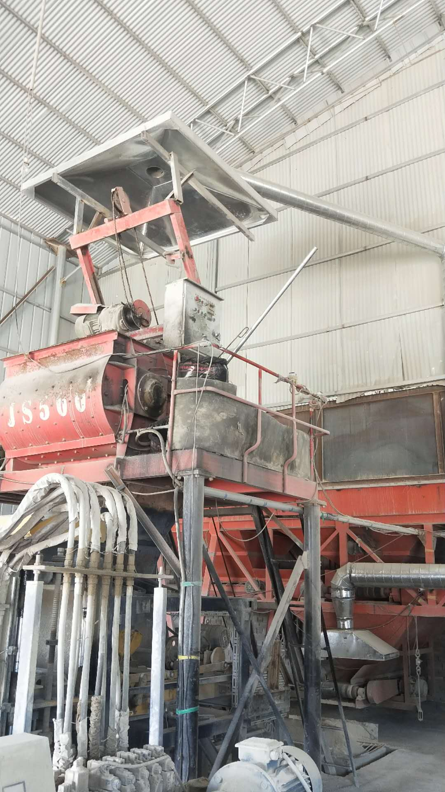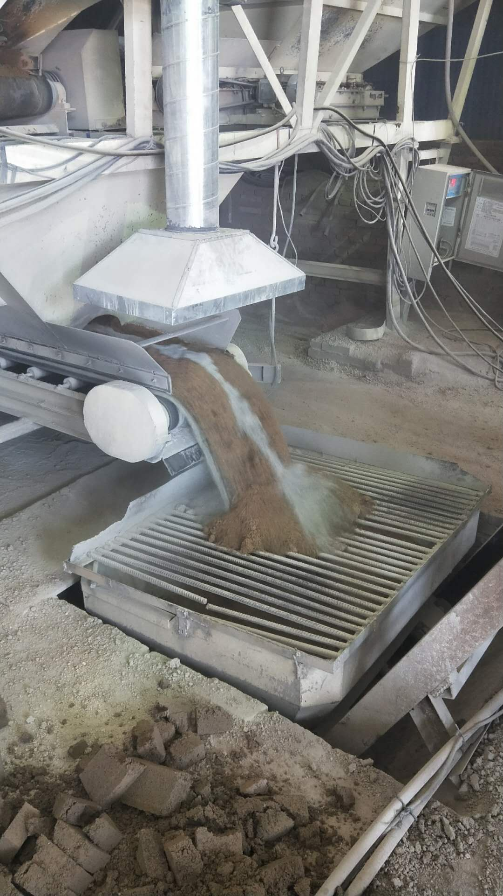
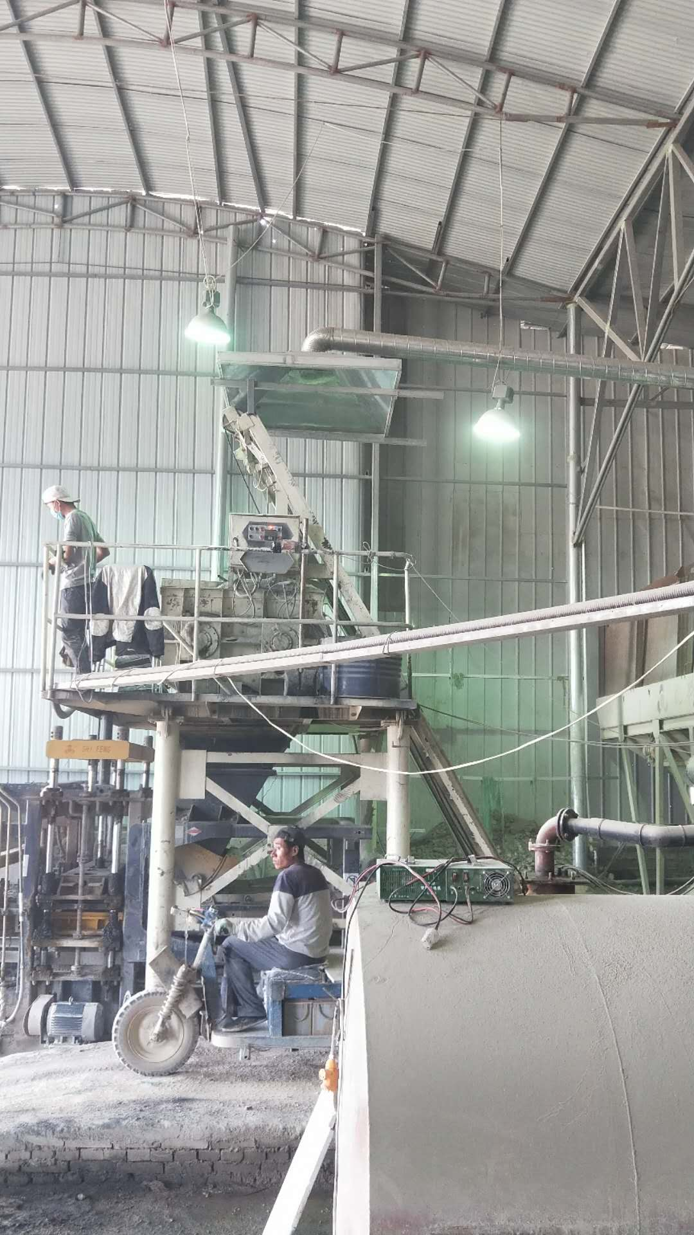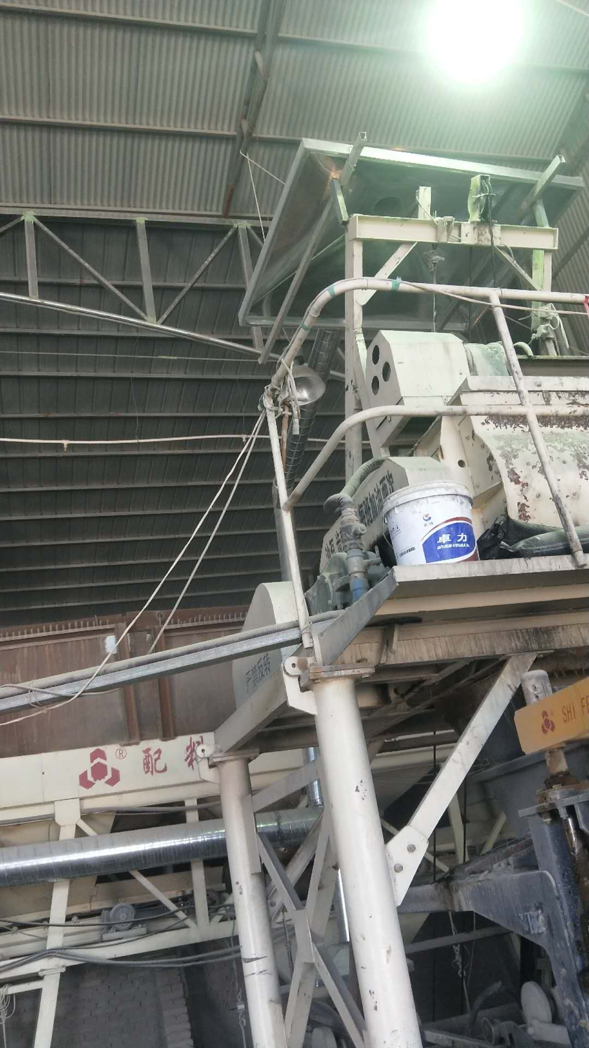

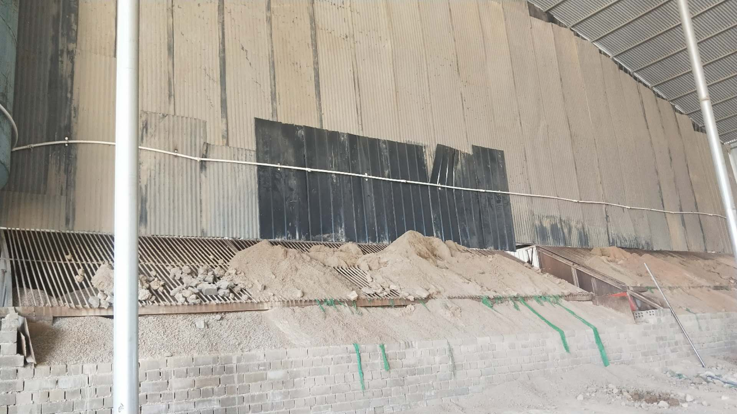
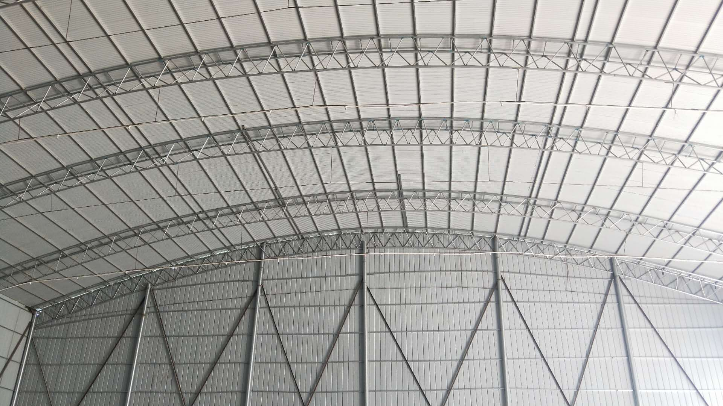

搅拌机集气罩
混料工序集气罩
搅拌机集气罩
搅拌机集气罩
上料工序水喷淋
原料库水喷淋

续表三
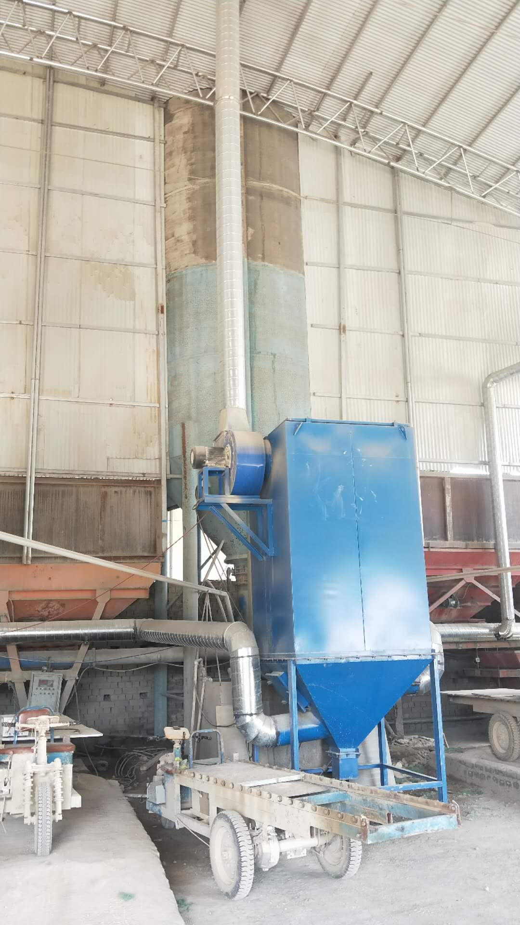
混料及搅拌工序、1#水泥仓共用布袋除尘器
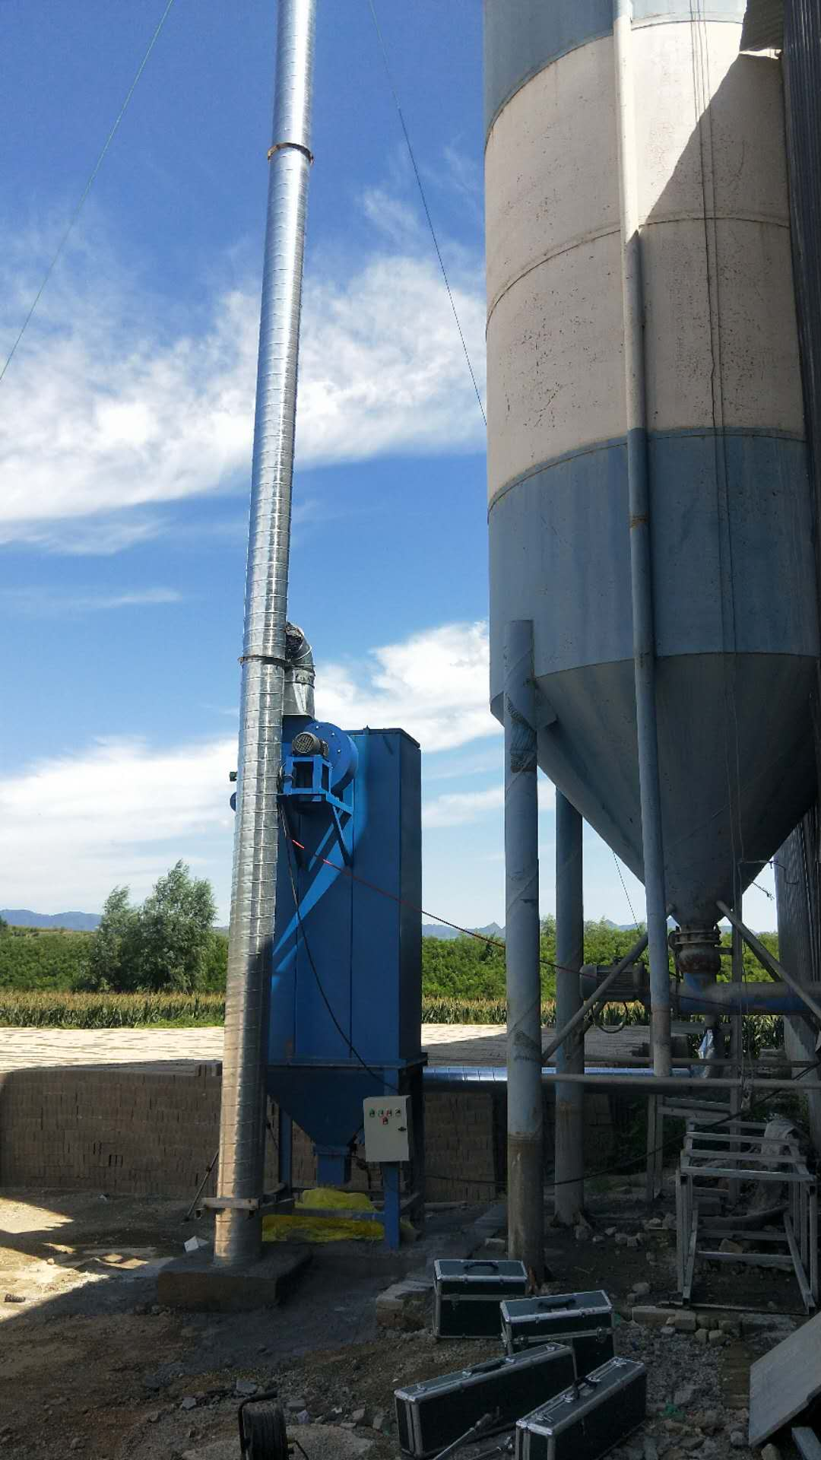
2#水泥仓布袋除尘器

图5 东厂区废气处理设施现场照片

图6 西厂区废气处理设施现场照片
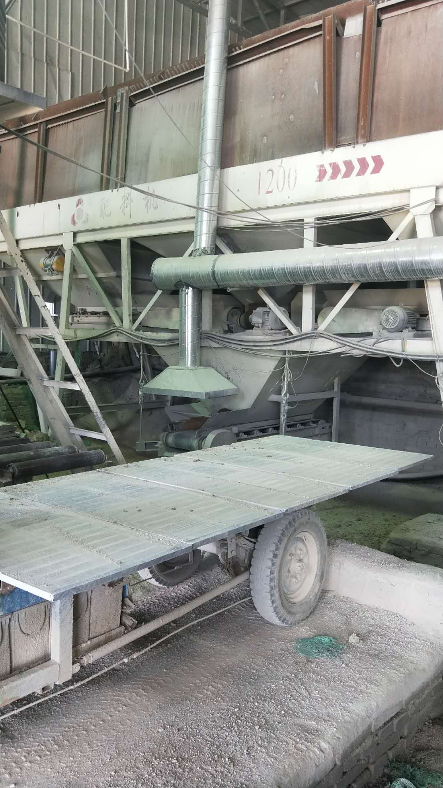
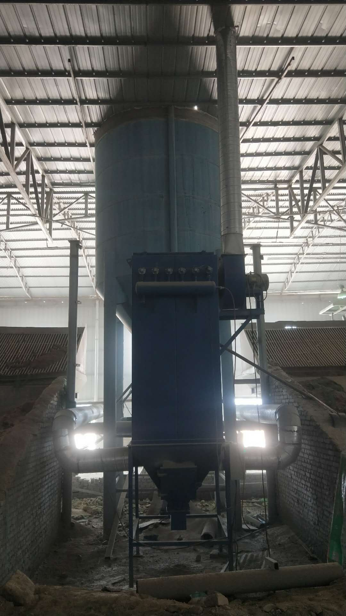

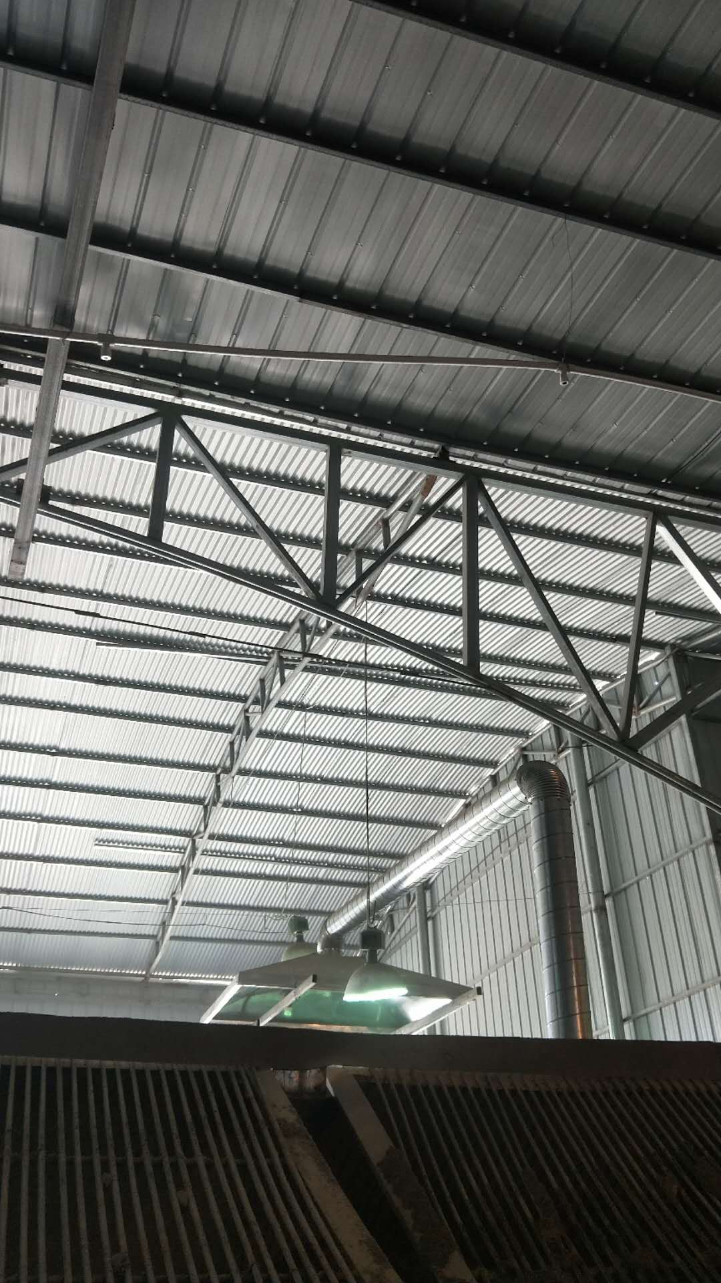
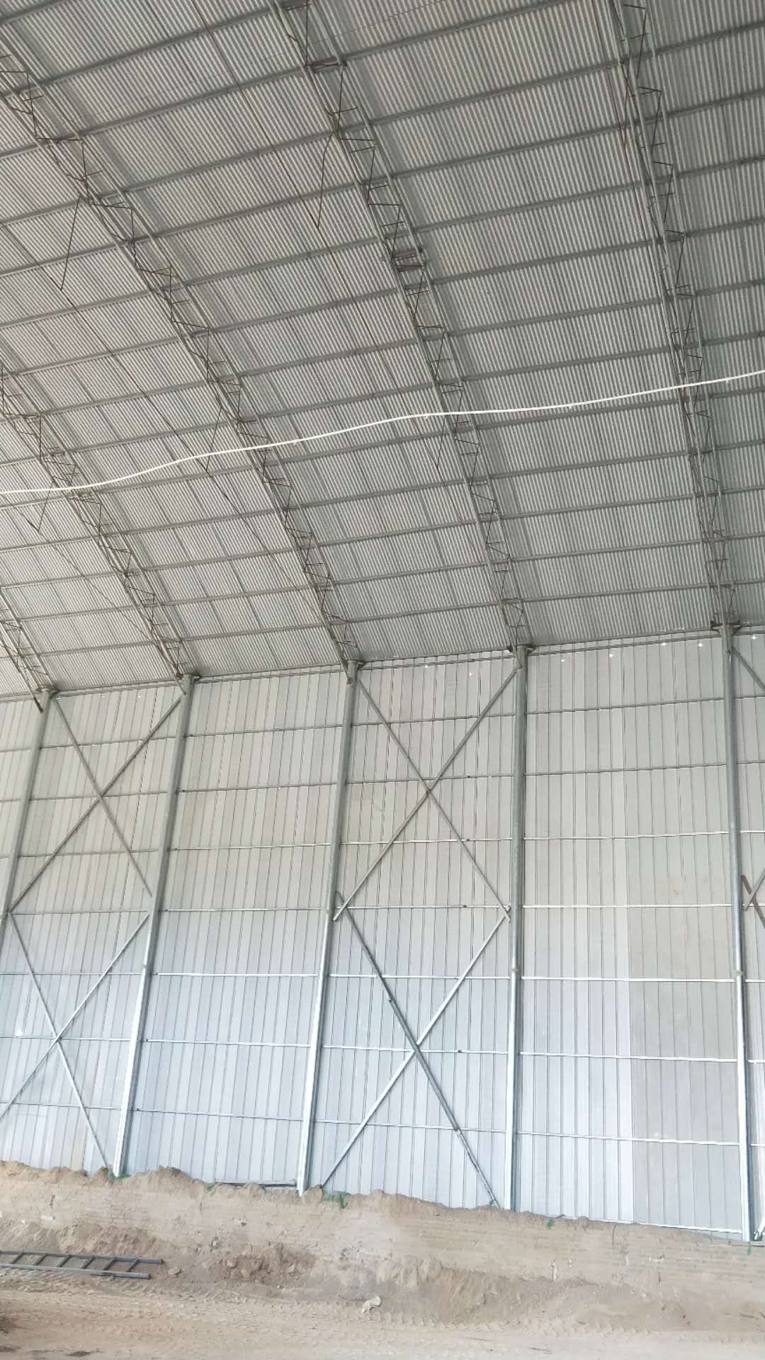

混料工序集气罩
混料及搅拌工序、水泥仓共用布袋除尘器
上料工序水喷淋及搅拌机集气罩
原料库水喷淋
续表三
2、废水：
本项目废水主要为搅拌机、车辆清洗废水和职工生活污水。搅拌机、车辆清洗废水经沉淀后，循环使用，不外排；职工生活污水，产生量较小且水质简单，全部用于泼洒厂区地面抑尘，不外排，厕所为旱厕，定期清掏用作农肥，不外排。
3、噪声：
本项目产生的噪声主要为配料机、搅拌机、成型机、装载机等设备运行时产生的噪声。通过设备安置在密闭厂房内，并采取基础减震，厂房隔声等措施降低噪声。
4、固体废物：
本项目产生的固体废物主要为成型工序产生的废边角料、布袋除尘器收尘灰以及职工生活垃圾。其中废边角料、布袋除尘器除尘灰收集后回用于生产；生活垃圾由环卫部门收集后运往城市生活垃圾填埋场统一处理。
表四
建设项目环境影响报告表主要结论及审批部门审批决定：
1、建设项目环境影响报告表的主要结论
（1）项目简介
本项目为涞源县永固水泥砖有限公司年产20万立方米混凝土实心砖项目位于金家井乡金家井村，项目有东西两个厂区，相隔300米，东厂区中心地理位置坐标为：北纬39°24′52.74″，东经114°39′44.52″；西厂区中心地理位置坐标为：北纬39°24′54.47″，东经114°39′25.02″。本项目占地50亩，总投资100万元，其中环保投资10万元，占总投资的10%。
（2）大气环境影响分析结论
①配料、搅拌工序颗粒物
本项目1号车间配料、搅拌工序有组织颗粒物排放量为0.162 t/a，排放浓度为8.43mg/m³，排放速率为0.084kg/h。2号车间配料、搅拌工序有组织颗粒物排放量为0.108t/a，排放浓度为5.64mg/m³，排放速率为0.057kg/h。通过在1号车间设置6个集气罩+1套布袋除尘器+1根15m高排气筒，2号车间设置4个集气罩+1套布袋除尘器+1根15m高排气筒，颗粒物的排放浓度可达到《水泥工业大气污染物排放标准》（DB13/2167-2015）表1第Ⅱ时段“散装水泥中转站及水泥制品生产”排放限值，同时达到《水泥工业大气污染物排放标准》（GB4915-2013）表2散装水泥中转站及水泥制品生产颗粒物特别排放限值，未被收集的颗粒物通过在车间洒水抑尘，以无组织形式排放，排放的无组织颗粒物可达到《水泥工业大气污染物排放标准》（DB13/2167-2015）表2中大气污染物无组织排放限值，同时达到《水泥工业大气污染物排放标准》（GB4915-2013）表3颗粒物无组织排放限值。
②水泥仓粉尘
本项目东厂区水泥仓有组织颗粒物排放量为0.007 t/a，排放浓度为7.36mg/m³，排放速率为0.037kg/h；西厂区水泥仓有组织颗粒物排放量为0.004t/a，排放浓度为7.36mg/m³，排放速率为0.037kg/h。项目水泥仓仓顶自带除尘器，水泥仓进料过程产生粉尘经顶部除尘器除尘后经密闭管道引入2套布袋除尘器处理后由2根15m排气筒排放，其中东厂区1套布袋除尘器+1根15m高排气筒，西厂区1套布袋除尘器+1根15m高排气筒，处理后有组织颗粒物排放量能达到《水泥工业大气污染物排放标准》
续表四
（DB13/2167-2015）表1第Ⅱ时段“散装水泥中转站及水泥制品生产”排放限值，同时达到《水泥工业大气污染物排放标准》（GB4915-2013）表2散装水泥中转站及水泥制品生产颗粒物特别排放限值。
③库房卸料、进料工序粉尘
沙子、石屑由汽车运往厂区后，卸至密闭库房储存，环评要求厂区地面硬化，在库房安装水喷淋设施，在卸料、进料工序进行水喷淋，减少无组织颗粒物的产生，再经车间密闭后，预计无组织颗粒物排放量极小，能够满足《水泥工业大气污染物排放标准》（DB13/2167-2015）表2排放限值要求，同时满足《水泥工业大气污染物排放标准》（GB4915-2013）表3颗粒物无组织排放限值。
同时，距离项目最近的环境敏感点为东厂区东侧300m处、西厂区东侧810米处的金家井村住户，不在项目50m卫生防护距离之内，符合本项目卫生防护距离的要求。
（3）水环境影响分析结论
本项目原料搅拌用水、实心砖养护用水、喷淋装置用水全部消耗，搅拌机、车辆清洗废水循环使用，不外排。本项目产生的废水全部为职工生活污水，水质简单且产生量小，直接泼洒抑尘，不外排。不与周围水环境发生联系，不会对周围水环境造成污染影响。
（4）声环境影响分析结论
本项目噪声主要为配料机、搅拌机、成型机、装载机等设备产生的机械噪声，源强为80—90dB(A)，通过采取设备基础减振、厂房隔声等措施，再经距离衰减，预计项目东厂区东、南厂界，西厂区南厂界噪声可达到《工业企业厂界环境噪声排放标准》（GB12348-2008）4类标准，其他厂界噪声可达到《工业企业厂界环境噪声排放标准》（GB12348-2008）2类标准。距离项目最近的声环境敏感点为项目东厂区东侧300m（西厂区东侧810m)处的金家井村，项目产生的噪声至此处贡献值已经很低，不会产生扰民现象，不会对周围声环境产生明显影响。
（5）固废排放影响分析结论
本项目产生的废边角料、布袋除尘器收尘灰、沉淀池沉渣收集后回用于生产，生活
垃圾收集后由环卫部门统一清运处理，项目产生的固体废物全部综合利用或合理处置，不会对周围环境产生明显不利影响。
续表四
（6）污染物总量控制建议指标
本项目总量控制指标建议值为：SO₂ 0t/a、NOx 0t/a、颗粒物 0.281t/a、VOC_{S}（以非甲烷总烃计）0t/a、COD 0t/a、NH₃-N 0t/a、TN 0t/a、TP 0t/a。
（7）评价结论
本项目符合国家相关产业政策，厂址选择可行，营运过程中，在确保污染物达标排放的前提下，对当地及区域的环境质量影响较小，从环境保护的角度分析，该项目建设是可行的。
2、审批部门审批决定
根据《年产20万立方米混疑土实心砖项目》环境影响报告表及专家评审意见，现批复如下：
一、该报告表编制规范，内容较全面，拟采用的污染治理措施基本可行，同意作为涞源县永固水泥砖有限公司年产20万立方米混凝土实心砖项目环境管理的技术依据。
二、该项目位于金家井乡金家井村，分东西两个厂区建设，两厂之间相隔300米，东厂区中心地理位置坐标为北纬39°24'52.74"，东经114°39'44.52"，西厂区中心地理位置坐标为北纬39°24'54.47"，东经114°39'25.02"。西厂区南侧为连心路，东、西、北侧均为空地，东厂区南侧为连心路，隔路为高速收费站，东侧为张石高速（35米），西、北倒均为空地，两个厂区相隔300米，中间是高速监控区，距东厂区75米，距西厂区100米。距离厂址最近的环境敏感目标为东厂区东侧300m（西厂区东侧810m）处的金家井村。该项目属于新建项目，涞源县发展改革局已办理企业投资项目备案信息（备案编号：涞源发改备字【2018】5号）；涞源县城乡规划管理局出具了规划说明，原则上同意项目建设；金家井乡人民政府出具有关意见，同意项目建设。
三、该项目总投资100万元，环保投资为10万元，占地面积33333m²，分为东西两个厂区，东厂区东部为1号生产车间、1号库房，西南部为办公室、1号休息室，西北部和东南部为成品砖养护区；西厂区西部为2号生产车间、2号库房，南部为2号休息室，东部为成品砖养护区，建成后年产20万立方米混疑土实心砖，其中东厂区年产12万立方米，西厂区年产8万立方米。
续表四
四、建设单位在施工和运营过程中，要严格落实该报告表中提出的各项污染防治措施。
（一）施工期
1、废气：施工现场必须严格按照《河北省建筑施工扬尘防治强化措施18条》采取有效措施，最大程度的减轻施工期扬尘对环境的影响。①施工现场及在建工程必须封闭围挡，严禁围挡不严或敞开式施工。②集中堆放的土方和闲置场地必须覆盖、固化或绿化，严禁裸露。③运送土方、渣土的车辆必须封闭或遮盖，严禁沿路遗撒。④必须设置垃圾存放点，集中堆放并覆盖，及时清运，严禁随意丢弃。⑤易飞扬的细颗粒建筑材料必须密闭存放或覆盖，严禁露天放置。⑥遇有4级以上大风或重度污染天气时，必须采取扬尘应急措施，严禁土方开挖、土方回填、房屋拆除。
2、废水：用于场地喷洒抑尘或沉淀后回用。
3、噪声：施工单位在施工期间严格执行《建筑施工场界环境噪声排放标准》
（GB12523－2011）中的有关规定，各种噪声设备禁止夜间作业，尽量减小由于施工而给周边环境造成的影响。
4、固体废物：建筑垃扱及时清运至环卫部门指定地点；生活垃级统一收集后运至环卫部门指定地点。
（二）运营期
1、废气：配料和搅拌工序产生的废气，1号车间采取6个集气罩＋1套布袋除尘器＋1根15米高排气筒的措施，2号车间采取4个集气罩＋1套布袋除尘器＋1根15米高排气筒的措施；水泥仓粉尘采用自带除尘器＋密闭管道＋1套布袋除尘器＋1根15米高排气筒的措施；库房和车间顶部设喷淋装置＋洒水抑尘，有组织颗粒物排放达到《水泥工业大气污染物排放标准》（DB13/2167－2015）表1第Ⅱ时段“散装水泥中转站及水泥制品生产”排放限值，同时满足《水泥工业大气污染物排放标准》（GB4915－2013）表2散装水混中转站及水泥制品生产颗粒物特别排放限值；无组织颗粒物排放达到《水泥工业大气污染物排放标准》（DB13/2167－2015）表2排放限值要求，同时满足《水泥工业大气污染物排放标准》（GB4915－2013）表3颗粒物无组织排放限值。
2、废水：生活污水泼洒地面抑尘。
3、噪声：采取基础减震、厂房隔声的措施。东厂区东、南厂界，西厂区南厂界噪声排放达到《工业企业厂界环境噪声排放标准》（GB12348－2008）4类标准；东厂区西、
续表四
北厂界，西厂区东、西、北厂界噪声排放达到《工业企业厂界环境噪声排放标准》 （GB12348－2008）2类标准。
4、固体废物：废边角料、布袋除尘器收尘灰、沉淀池沉渣全部收集后回用于生产；生活垃扱由环卫部门统一清运，满足《一般工业固体废物贮存、处置场污染控制标准》（GB18599－2001）及修改单。
五、该项目污染物总量控制指标为：S0₂：0t/a；NOx：0t/a；非甲烷总烃：0 t/a； TP: 0 t/a；TN：0t/a；COD：0t/a；氨氮：0t/a；颗粒物:0.281t/a。
六、该项目建设必须严格执行建设项目“三同时”制度，施工期现场监察及“三同时”落实情况检查由监察中队负责。该项目竣工后，经验收合格后方可投入正式运行。你公司在接到审批意见后10个工作日内，须将审批意见及环评文件报送至涞源县环境保护局监察中队，并按规定接受各级环保部门的监督检查，如建设内容发生变化，需及时向我局报告。

涞源县环境保护局
2018年5月21日
续表四
“三同时”验收一览表执行情况
类别 | 治理对象 |  | 环保措施 | 排放标准 | 执行情况
废气 | 配料  、  搅拌工序 | 1号车间 | 6个集气罩+1套布袋除尘器+1根15米高排气筒 | 《水泥工业大气污染物排放标准》（DB13/2167-2015）表1第Ⅱ时段“散装水泥中转站及水泥制品生产”排放限值及表2标准，同时满足《水泥工业大气污染物排放标准》（GB4915-2013）表2散装水泥中转站及水泥制品生产颗粒物特别排放限值及表3标准 | 东厂区：1号车间3条生产线配料、搅拌工序产生的废气经6个集气罩收集与1#水泥仓打料时产生的粉尘，经密闭管道进入1套布袋除尘器处理，处理后的废气经1根15米高排气筒排放；2号水泥仓打料时产生的粉尘，经1套布袋除尘器处理，处理后的废气经1根15米高排气筒排放；2号车间配料、搅拌工序产生的废气经4个集气罩收集与水泥仓打料时产生的粉尘，经密闭管道引入1套布袋除尘器处理，处理后的废气经1根15米高排气筒排放；库房及生产车间密闭，库房及上料工序产生的粉尘经水喷淋设施进行降尘。未经收集及处理的粉尘进行无组织排放。经监测，颗粒物排放达到《水泥工业大气污染物排放标准》（DB13/2167-2015）表1第Ⅱ时段散装水泥中转站及水泥制品生产及表2标准要求，同时达到《水泥工业大气污染物排放标准》（GB4915-2013）表2散装水泥中转站及水泥制品生产颗粒物特别排放限值及表3标准。与审批意见基本一致。
废气 | 配料  、  搅拌工序 | 2号车间 | 4个集气罩+1套布袋除尘器+1根15米高排气筒
废气 | 水泥仓 | 1号车间 | 自带除尘器+密闭管道+1套布袋除尘器+1根15米高排气筒
废气 | 水泥仓 | 2号车间 | 自带除尘器+密闭管道+1套布袋除尘器+1根15米高排气筒
废气 | 库房、车间无组织颗粒物 |  | 顶部设喷淋装置+洒水抑尘
废水 | 生活污水 |  | -- | 泼洒地面抑尘 | 本项目产生的废水主要为车辆清洗废水及职工生活污水。车辆清洗废水经沉淀后循环使用，不外排；生活污水，产生量较小，泼洒厂区地面抑尘，不外排。与审批意见基本一致。
噪声 | 噪声 |  | 基础减振、厂房隔声 | 东厂区东、南厂界，西厂区南厂界执行《工业企业厂界环境噪声排放标准》（GB12348-2008）4类标准，东厂区西、北厂界，西厂区东、西、北厂界执行2类标准 | 设备安置在密闭厂房内，基础减振，厂房隔声等措施治理噪声。经监测，东厂区东、南厂界，西厂区南厂界昼间噪声均达到《工业企业厂界环境噪声排放标准》（GB12348-2008）4类标准要求，其他厂界达到2类标准要求。与审批意见一致。

续表四
续“三同时”验收一览表执行情况
类别 | 治理对象 | 环保措施 | 排放标准 | 执行情况
固体废物 | 废边角料 | 收集后回用于生产 | 不外排 | 废边角料、布袋除尘器收尘灰、沉淀池沉渣收集后回用于生产。与审批意见一致。
固体废物 | 布袋除尘器收尘灰 | 收集后回用于生产 | 不外排 | 废边角料、布袋除尘器收尘灰、沉淀池沉渣收集后回用于生产。与审批意见一致。
固体废物 | 沉淀池沉渣 | 收集后回用于生产 | 不外排 | 废边角料、布袋除尘器收尘灰、沉淀池沉渣收集后回用于生产。与审批意见一致。
固体废物 | 生活垃圾 | 由环卫部门统一清运 | 不外排 | 生活垃圾收集后，交由环卫部门统一处理。与审批意见一致。
总量控制指标 | 本项目污染物总量控制指标为：S0₂：0t/a；NOx：0t/a；非甲烷总烃：0 t/a； TP: 0 t/a；TN：0t/a；COD：0t/a；氨氮：0t/a；颗粒物: 0.281t/a。 |  |  | 项目污染物排放总量为：S0₂：0t/a；NOx：0t/a；非甲烷总烃：0 t/a； TP: 0 t/a；TN：0t/a；COD：0t/a；氨氮：0t/a；颗粒物:0.196t/a。达到总量控制指标要求。

续表四
环评及审批意见落实情况表
序号 | 审批意见 | 落实情况
11 | 该项目位于金家井乡金家井村，分东西两个厂区建设，两厂之间相隔300米，东厂区中心地理位置坐标为北纬39°24'52.74"，东经114°39'44.52"，西厂区中心地理位置坐标为北纬39°24'54.47"，东经114°39'25.02"。西厂区南侧为连心路，东、西、北侧均为空地，东厂区南侧为连心路，隔路为高速收费站，东侧为张石高速（35米），西、北倒均为空地，两个厂区相隔300米，中间是高速监控区，距东厂区75米，距西厂区100米。距离厂址最近的环境敏感目标为东厂区东侧300m（西厂区东侧810m）处的金家井村。 | 项目建设地点、周边环境与审批意见一致。
2 | 该项目总投资100万元，环保投资为10万元，占地面积33333m²，分为东西两个厂区，东厂区东部为1号生产车间、1号库房，西南部为办公室、1号休息室，西北部和东南部为成品砖养护区；西厂区西部为2号生产车间、2号库房，南部为2号休息室，东部为成品砖养护区，建成后年产20万立方米混疑土实心砖，其中东厂区年产12万立方米，西厂区年产8万立方米。 | 项目总投资、环保投资、占地面积、平面布局、生产规模与审批意见一致。
23 | 废气：配料和搅拌工序产生的废气，1号车间采取6个集气罩＋1套布袋除尘器＋1根15米高排气筒的措施，2号车间采取4个集气罩＋1套布袋除尘器＋1根15米高排气筒的措施；水泥仓粉尘采用自带除尘器＋密闭管道＋1套布袋除尘器＋1根15米高排气筒的措施；库房和车间顶部设喷淋装置＋洒水抑尘，有组织颗粒物排放达到《水泥工业大气污染物排放标准》（DB13/2167－2015）表1第1时段“散装水泥中转站及水泥制品生产”排放限值，同时满足《水泥工业大气污染物排放标准》（GB4915－2013）表2散装水混中转站及水泥制品生产颗粒物特别排放限值；无组织颗粒物排放达到《水泥工业大气污染物排放标准》（DB13/2167－2015）表2排放限值要求，同时满足《水泥工业大气污染物排放标准》（GB4915－2013）表3颗粒物无组织排放限值。 | 东厂区：1号车间3条生产线配料、搅拌工序产生的废气经6个集气罩收集与1#水泥仓打料时产生的粉尘，经密闭管道进入1套布袋除尘器处理，处理后的废气经1根15米高排气筒排放；2号水泥仓打料时产生的粉尘，经1套布袋除尘器处理，处理后的废气经1根15米高排气筒排放；2号车间配料、搅拌工序产生的废气经4个集气罩收集与水泥仓打料时产生的粉尘，经密闭管道引入1套布袋除尘器处理，处理后的废气经1根15米高排气筒排放；库房及生产车间密闭，库房及上料工序产生的粉尘经水喷淋设施进行降尘。未经收集及处理的粉尘进行无组织排放。经监测，颗粒物排放达到《水泥工业大气污染物排放标准》（DB13/2167-2015）表1第Ⅱ时段散装水泥中转站及水泥制品生产及表2标准要求，同时达到《水泥工业大气污染物排放标准》（GB4915-2013）表2散装水泥中转站及水泥制品生产颗粒物特别排放限值及表3标准。与审批意见基本一致。

续表四
续环评及审批意见落实情况表
序号 | 审批意见 | 落实情况
4 | 废水：生活污水泼洒地面抑尘。 | 本项目产生的废水主要为车辆清洗废水及职工生活污水。车辆清洗废水经沉淀池沉淀后循环使用，不外排；生活污水，产生量较小，泼洒厂区地面抑尘，不外排。与审批意见基本一致。
5 | 噪声：采取基础减震、厂房隔声的措施。东厂区东、南厂界，西厂区南厂界噪声排放达到《工业企业厂界环境噪声排放标准》（GB12348－2008）4类标准；东厂区西、北厂界，西厂区东、西、北厂界噪声排放达到《工业企业厂界环境噪声排放标准》 （GB12348－2008）2类标准。 | 设备安置在密闭厂房内，基础减震，厂房隔声等措施治理噪声。经监测，东厂区东、南厂界，西厂区南厂界昼间噪声均达到《工业企业厂界环境噪声排放标准》（GB12348-2008）4类标准要求，其他厂界达到2类标准要求。与审批意见一致。
6 | 固体废物：废边角料、布袋除尘器收尘灰、沉淀池沉渣全部收集后回用于生产；生活垃扱由环卫部门统一清运， | 废边角料、布袋除尘器收尘灰、沉淀池沉渣收集后回用于生产；生活垃圾收集后由环卫部门集中处置。与审批意见一致。
7 | 该项目污染物总量控制指标为：S0₂：0t/a；NOx：0t/a；非甲烷总烃：0 t/a； TP: 0 t/a；TN：0t/a；COD：0t/a；氨氮：0t/a；颗粒物:0.281t/a。 | 项目污染物排放总量为：S0₂：0t/a；NOx：0t/a；非甲烷总烃：0 t/a； TP: 0 t/a；TN：0t/a；COD：0t/a；氨氮：0t/a；颗粒物:0.196t/a。达到总量控制指标要求。
8 | 本项目卫生防护距离为50m，在本卫生防护距离内不得建设学校、医院、住宅等环境敏感点。 | 在本卫生防护距离内，未建学校、医院、住宅等环境敏感点，距离本项目最近的环境敏感点为金家井村（距东厂区300米，西厂区810米），达到卫生防护距离要求。

表五
验收监测质量保证及质量控制：
（1）严格按照《环境监测技术规范》和有关环境检测质量保证的要求进行样品采集、保存、分析等，全程进行质量控制。
（2）生产处于正常，各污染治理设施运行正常。
（3）合理布设监测点位，保证各监测点位布设的科学性和可比性。
（4）参加本项目检测人员均持证上岗，检测仪器均经计量部门检定合格并在有效期内。
（5）废气采样前对仪器流量计进行校准；采样和分析过程严格按照GB16157-1996、 HJ/T 55-2000和《空气和废气监测分析方法》（第四版）进行。
（6）声级计测量前后均经标准声源校准且合格，测试时无雨雪，无雷电，风速小于5.0m/s。
（7）验收监测的采样记录及分析测试结果，按国家标准和监测技术规范有关要求进行数据处理和填报，并按有关规定和要求进行三级审核。
（8）监测分析方法均采用本单位通过计量认证（实验室资质认定）的方法，分析方法满足标准要求。
表3仪器检定/校准情况
序号 | 仪器名称 | 设备型号 | 设备编号 | 检定单位 | 证书编号 | 到期日期
1 | 中流量智能TSP采样器 | 2030 | XH002-1 | 河北省计量监督检测研究院 | HYHH18-06962 | 2019.04.26
1 | 中流量智能TSP采样器 | 2030 | XH002-2 | 河北省计量监督检测研究院 | HYHH18-06964 | 2019.04.26
1 | 中流量智能TSP采样器 | 2030 | XH058-1 | 河北省计量监督检测研究院 | HYHH17-15397 | 2018.09.27
1 | 中流量智能TSP采样器 | 2030 | XH058-2 | 河北省计量监督检测研究院 | HYHH18-06965 | 2019.04.26
1 | 中流量智能TSP采样器 | 2030 | XH058-3 | 河北省计量监督检测研究院 | HYHH17-15395 | 2018.09.27
1 | 中流量智能TSP采样器 | 2030 | XH067-1 | 河北省计量监督检测研究院 | HYHH18-06967 | 2019.04.26
1 | 中流量智能TSP采样器 | 2030 | XH067-2 | 河北省计量监督检测研究院 | HYHH18-06963 | 2019.04.26
1 | 中流量智能TSP采样器 | 2030 | XH067-3 | 河北省计量监督检测研究院 | HYHH18-06961 | 2019.04.26

续表五
续表3仪器检定/校准情况
序号 | 仪器名称 | 设备型号 | 设备编号 | 检定单位 | 证书编号 | 到期日期
2 | 自动烟尘（气）测试仪 | 3012H | XH005 | 河北省计量监督检测研究院 | HYHH18-06950 | 2019.04.26
2 | 自动烟尘（气）测试仪 | 3012H | XH078 | 河北省计量监督检测研究院 | HYHH18-06951 | 2019.04.26
2 | 自动烟尘（气）测试仪 | 3012H | XH079 | 河北省计量监督检测研究院 | HYHH18-06952 | 2019.04.26
2 | 自动烟尘（气）测试仪 | 3012H | XH080 | 河北省计量监督检测研究院 | HYHH18-06953 | 2019.04.26
2 | 自动烟尘（气）测试仪 | 3012H | XH147 | 河北省计量监督检测研究院 | HYHH18-09105 | 2019.01.24
2 | 自动烟尘（气）测试仪 | 3012H | XH148 | 河北省计量监督检测研究院 | HYHH18-09106 | 2019.01.24
3 | 多功能声级计 | AWA5680 | XH070 | 河北省计量监督检测研究院 | GXTA18-0502 | 2019.04.24
4 | 声校准器 | AWA6221B | XH072 | 河北省计量监督检测研究院 | GXTA18-4248 | 2019.04.24
5 | 风速计 | GM8902 | XH076 | 河北省气象计量站 | FS1805030 | 2019.05.03
6 | 恒温恒湿培养箱 | HWS-160 | XH023 | 广东中准检测有限公司 | ZS1857591S | 2019.06.04
7 | 电子天平 | BSA124S | XH015 | 河北省计量监督检测研究院 | HYHH18-06960 | 2019.04.26
8 | 电子天平 | BT125D | XH123 | 河北省计量监督检测研究院 | HYHH17-15399 | 2018.09.27
9 | 恒温恒湿间 | TAC0608BCH-2.20 | XH173 | 河北省计量监督检测研究院 | HYHH18-JZ15066 | 2019.01.24
10 | 电热鼓风干燥箱 | 101型 | XH020 | 广东中准检测有限公司 | ZS1857588S | 2019.06.04

续表五
表4人员资质情况
序号 | 姓名 | 上岗证编号 | 上岗证有效期
1 | 张红艳 | HBXH0011 | 2018.01.02～2023.01.01
2 | 黄思迪 | HBXH0022 | 2018.01.02～2023.01.01
3 | 吕春雷 | HBXH0015 | 2015.06.01～2020.05.31
4 | 杨硕 | HBXH0020 | 2016.01.08～2021.01.07
5 | 曹戬 | HBXH0032 | 2016.07.20～2021.07.19
6 | 程光 | HBXH0047 | 2017.05.01～2022.04.30
7 | 陈宝力 | HBXH0046 | 2017.05.20～2022.05.19
8 | 王志峰 | HBXH0045 | 2017.05.20～2022.05.19
9 | 高朝辉 | HBXH0016 | 2015.06.01～2020.05.31

表5烟气监测校核质控表
序号 | 仪器名称 | 设备型号 | 设备  编号 | 被校仪器示值（L/min） | 校准装置示值（L/min） | 示值误差（%） | 允差（%） | 结论
1 | 中流量智能TSP采样器 | 2030 | XH002-1 | 100.0 | 99.5 | 0.5 | ±2 | 合格
1 | 中流量智能TSP采样器 | 2030 | XH002-2 | 100.0 | 98.6 | 1.4 | ±2 | 合格
1 | 中流量智能TSP采样器 | 2030 | XH058-1 | 100.0 | 99.3 | 0.7 | ±2 | 合格
1 | 中流量智能TSP采样器 | 2030 | XH058-2 | 100.0 | 98.4 | 1.6 | ±2 | 合格
1 | 中流量智能TSP采样器 | 2030 | XH058-3 | 100.0 | 99.1 | 0.9 | ±2 | 合格
1 | 中流量智能TSP采样器 | 2030 | XH067-1 | 100.0 | 98.2 | 1.8 | ±2 | 合格
1 | 中流量智能TSP采样器 | 2030 | XH067-2 | 100.0 | 99.7 | 0.3 | ±2 | 合格
1 | 中流量智能TSP采样器 | 2030 | XH067-3 | 100.0 | 98.9 | 1.1 | ±2 | 合格
2 | 自动烟尘（气）测试仪 | 3012H | XH005 | 30.0 | 30.1 | -0.3 | ±2.5 | 合格
2 | 自动烟尘（气）测试仪 | 3012H | XH078 | 30.0 | 29.7 | 1.0 | ±2.5 | 合格
2 | 自动烟尘（气）测试仪 | 3012H | XH079 | 30.0 | 30.2 | -0.6 | ±2.5 | 合格
2 | 自动烟尘（气）测试仪 | 3012H | XH080 | 30.0 | 30.3 | -1.0 | ±2.5 | 合格
2 | 自动烟尘（气）测试仪 | 3012H | XH147 | 30.0 | 29.5 | 1.7 | ±2.5 | 合格
2 | 自动烟尘（气）测试仪 | 3012H | XH148 | 30.0 | 29.8 | 0.7 | ±2.5 | 合格

续表五
表6噪声仪器校验表
校准日期 | 校准声压级（94.0dB（A）） |  |  | 备注
校准日期 | 测量前 | 测量后 | 差值 | 测量前、后校准声级差值小于0.5dB（A）
2018.8.20 | 93.9 | 93.9 | 0 | 测量前、后校准声级差值小于0.5dB（A）
2018.8.21 | 93.8 | 93.9 | 0.1 | 测量前、后校准声级差值小于0.5dB（A）

表六
验收监测内容：
一、废气检测点位、项目及频次
①有组织排放废气检测
表3 有组织排放废气检测点位、项目及频次
检测位置 | 检测内容 | 检测频次
1号车间1号生产线配料搅拌工序处理设施进口◎9#  1号车间2号3号生产线配料搅拌工序处理设施进口◎10#  1号车间1号水泥仓废气处理设施进口◎11# | 颗粒物 | 检测2天，  每天检测3次
1号车间配料搅拌工序及1号水泥仓废气处理设施后排气筒上◎12# | 颗粒物 | 检测2天，  每天检测3次
东厂区水泥仓废气处理设施进口◎13# | 颗粒物 | 检测2天，  每天检测1次
东厂区水泥仓废气处理设施后排气筒上◎14# | 颗粒物 | 检测2天，  每天检测1次
2号车间1号生产线配料搅拌工序处理设施进口◎15#  2号车间2号生产线配料搅拌工序废气处理设施进口◎16#  2号车间水泥仓废气处理设施进口◎17# | 颗粒物 | 检测2天，  每天检测3次
2号车间配料搅拌工序及水泥仓废气处理设施后排气筒上◎18# | 颗粒物 | 检测2天，  每天检测3次
②无组织排放废气检测
表4 无组织排放废气检测点位、项目及频次
检测位置 | 检测内容 | 检测频次
东厂区厂界上风向布设1个检测点（○1#），下风向布设3个检测点（○3#、○4#、○5#）； 西厂区厂界上风向布设1个检测点（○2#），下风向布设3个检测点（○6#、○7#、○8#） | 颗粒物 | 检测2天，每天检测3次

表六
验收监测内容：
二、噪声检测点位、项目及频次
表5 噪声检测点位、项目及频次
检测位置 | 检测内容 | 检测频次
东、西厂界四周最大声源处  各布设1个检测点 | 连续等效A声级，Leq(A) | 检测2天，每天昼间各检测1次

表七、废气监测结果
设施 | 监测  日期 | 监测  项目 | 监测点位 |  | 监测结果（mg/m³） |  |  | 执行标准及标准值 |  | 达标  情况
 |  |  |  |  | 1 | 2 | 3 |  |  | 达标  情况
无组织  排放 | 2018.8.20 | 颗粒物 | ○1#（参照点） |  | 0.172 | 0.171 | 0.148 | DB13/2167-2015表2无组织排放限值  0.5 mg/m³ | GB4915-2013表3无组织排放限值 0.5 mg/m³ | /
无组织  排放 | 2018.8.20 | 颗粒物 | ○3# | 实测浓度 | 0.301 | 0.255 | 0.277 | DB13/2167-2015表2无组织排放限值  0.5 mg/m³ | GB4915-2013表3无组织排放限值 0.5 mg/m³ | /
 |  |  |  | 差值 | 0.129 | 0.084 | 0.129 | DB13/2167-2015表2无组织排放限值  0.5 mg/m³ | GB4915-2013表3无组织排放限值 0.5 mg/m³ | 达标
无组织  排放 | 2018.8.20 | 颗粒物 | ○4# | 实测浓度 | 0.300 | 0.321 | 0.288 | DB13/2167-2015表2无组织排放限值  0.5 mg/m³ | GB4915-2013表3无组织排放限值 0.5 mg/m³ | /
 |  |  |  | 差值 | 0.128 | 0.150 | 0.140 | DB13/2167-2015表2无组织排放限值  0.5 mg/m³ | GB4915-2013表3无组织排放限值 0.5 mg/m³ | 达标
无组织  排放 | 2018.8.20 | 颗粒物 | ○5# | 实测浓度 | 0.303 | 0.280 | 0.278 | DB13/2167-2015表2无组织排放限值  0.5 mg/m³ | GB4915-2013表3无组织排放限值 0.5 mg/m³ | /
 |  |  |  | 差值 | 0.131 | 0.109 | 0.130 | DB13/2167-2015表2无组织排放限值  0.5 mg/m³ | GB4915-2013表3无组织排放限值 0.5 mg/m³ | 达标
无组织  排放 | 2018.8.20 | 颗粒物 | ○2#（参照点） |  | 0.168 | 0.189 | 0.169 | DB13/2167-2015表2无组织排放限值  0.5 mg/m³ | GB4915-2013表3无组织排放限值 0.5 mg/m³ | /
无组织  排放 | 2018.8.20 | 颗粒物 | ○6# | 实测浓度 | 0.299 | 0.319 | 0.299 | DB13/2167-2015表2无组织排放限值  0.5 mg/m³ | GB4915-2013表3无组织排放限值 0.5 mg/m³ | /
 |  |  |  | 差值 | 0.131 | 0.130 | 0.130 | DB13/2167-2015表2无组织排放限值  0.5 mg/m³ | GB4915-2013表3无组织排放限值 0.5 mg/m³ | 达标
无组织  排放 | 2018.8.20 | 颗粒物 | ○7# | 实测浓度 | 0.303 | 0.282 | 0.297 | DB13/2167-2015表2无组织排放限值  0.5 mg/m³ | GB4915-2013表3无组织排放限值 0.5 mg/m³ | /
 |  |  |  | 差值 | 0.135 | 0.093 | 0.128 | DB13/2167-2015表2无组织排放限值  0.5 mg/m³ | GB4915-2013表3无组织排放限值 0.5 mg/m³ | 达标
无组织  排放 | 2018.8.20 | 颗粒物 | ○8# | 实测浓度 | 0.303 | 0.323 | 0.277 | DB13/2167-2015表2无组织排放限值  0.5 mg/m³ | GB4915-2013表3无组织排放限值 0.5 mg/m³ | /
 |  |  |  | 差值 | 0.135 | 0.134 | 0.108 | DB13/2167-2015表2无组织排放限值  0.5 mg/m³ | GB4915-2013表3无组织排放限值 0.5 mg/m³ | 达标

续表七、废气监测结果
设施 | 监测  日期 | 监测  项目 | 监测点位 |  | 监测结果（mg/m³） |  |  | 执行标准及标准值 |  | 达标  情况
 |  |  |  |  | 1 | 2 | 3 |  |  | 达标  情况
无组织  排放 | 2018.8.21 | 颗粒物 | ○1#（参照点） |  | 0.170 | 0.192 | 0.193 | DB13/2167-2015表2无组织排放限值  0.5 mg/m³ | GB4915-2013表3无组织排放限值 0.5 mg/m³ | /
无组织  排放 | 2018.8.21 | 颗粒物 | ○3# | 实测浓度 | 0.299 | 0.321 | 0.321 | DB13/2167-2015表2无组织排放限值  0.5 mg/m³ | GB4915-2013表3无组织排放限值 0.5 mg/m³ | /
 |  |  |  | 差值 | 0.129 | 0.129 | 0.128 | DB13/2167-2015表2无组织排放限值  0.5 mg/m³ | GB4915-2013表3无组织排放限值 0.5 mg/m³ | 达标
无组织  排放 | 2018.8.21 | 颗粒物 | ○4# | 实测浓度 | 0.279 | 0.326 | 0.324 | DB13/2167-2015表2无组织排放限值  0.5 mg/m³ | GB4915-2013表3无组织排放限值 0.5 mg/m³ | /
 |  |  |  | 差值 | 0.109 | 0.134 | 0.131 | DB13/2167-2015表2无组织排放限值  0.5 mg/m³ | GB4915-2013表3无组织排放限值 0.5 mg/m³ | 达标
无组织  排放 | 2018.8.21 | 颗粒物 | ○5# | 实测浓度 | 0.302 | 0.303 | 0.302 | DB13/2167-2015表2无组织排放限值  0.5 mg/m³ | GB4915-2013表3无组织排放限值 0.5 mg/m³ | /
 |  |  |  | 差值 | 0.132 | 0.111 | 0.109 | DB13/2167-2015表2无组织排放限值  0.5 mg/m³ | GB4915-2013表3无组织排放限值 0.5 mg/m³ | 达标
无组织  排放 | 2018.8.21 | 颗粒物 | ○2#（参照点） |  | 0.191 | 0.189 | 0.191 | DB13/2167-2015表2无组织排放限值  0.5 mg/m³ | GB4915-2013表3无组织排放限值 0.5 mg/m³ | /
无组织  排放 | 2018.8.21 | 颗粒物 | ○6# | 实测浓度 | 0.316 | 0.320 | 0.320 | DB13/2167-2015表2无组织排放限值  0.5 mg/m³ | GB4915-2013表3无组织排放限值 0.5 mg/m³ | /
 |  |  |  | 差值 | 0.125 | 0.131 | 0.129 | DB13/2167-2015表2无组织排放限值  0.5 mg/m³ | GB4915-2013表3无组织排放限值 0.5 mg/m³ | 达标
无组织  排放 | 2018.8.21 | 颗粒物 | ○7# | 实测浓度 | 0.321 | 0.324 | 0.320 | DB13/2167-2015表2无组织排放限值  0.5 mg/m³ | GB4915-2013表3无组织排放限值 0.5 mg/m³ | /
 |  |  |  | 差值 | 0.130 | 0.135 | 0.129 | DB13/2167-2015表2无组织排放限值  0.5 mg/m³ | GB4915-2013表3无组织排放限值 0.5 mg/m³ | 达标
无组织  排放 | 2018.8.21 | 颗粒物 | ○8# | 实测浓度 | 0.300 | 0.301 | 0.299 | DB13/2167-2015表2无组织排放限值  0.5 mg/m³ | GB4915-2013表3无组织排放限值 0.5 mg/m³ | /
 |  |  |  | 差值 | 0.109 | 0.112 | 0.108 | DB13/2167-2015表2无组织排放限值  0.5 mg/m³ | GB4915-2013表3无组织排放限值 0.5 mg/m³ | 达标

续表七、废气监测结果
检测位置 | 检测时间 | 检测  项目 | 单位 | 检测结果 |  |  |  | 执行标准及标准值 |  | 达标  情况
 |  |  |  | 1 | 2 | 3 | 去除效率（%） | （GB4915-2013）表2散装水泥中转站及水泥制品 | （DB13/2167-2015）表1第Ⅱ时段散装水泥中转站及水泥制品生产 | 达标  情况
1号车间1号生产线配料搅拌工序废气处理设施进口◎9# | 2018.8.20 | 排气量 | m³/h | 2775 | 2660 | 2756 | / | （GB4915-2013）表2散装水泥中转站及水泥制品 | （DB13/2167-2015）表1第Ⅱ时段散装水泥中转站及水泥制品生产 | /
1号车间1号生产线配料搅拌工序废气处理设施进口◎9# | 2018.8.20 | 颗粒物 | mg/m³ | 120 | 127 | 135 | / | / | / | /
1号车间2号3号生产线废气处理设施进口◎10# | 2018.8.20 | 排气量 | m³/h | 2727 | 2691 | 2701 | / | / | / | /
1号车间2号3号生产线废气处理设施进口◎10# | 2018.8.20 | 颗粒物 | mg/m³ | 114 | 126 | 121 | / | / | / | /
1号车间1号水泥仓废气处理设施进口◎11# | 2018.8.20 | 排气量 | m³/h | 384 | / | / | / | / | / | /
1号车间1号水泥仓废气处理设施进口◎11# | 2018.8.20 | 颗粒物 | mg/m³ | 1559 | / | / | / | / | / | /
1号车间配料、搅拌工序及1号水泥仓废气处理设施后排气筒上◎12# | 2018.8.20 | 排气量 | m³/h | 6186 | 6057 | 6098 | / | / | / | /
1号车间配料、搅拌工序及1号水泥仓废气处理设施后排气筒上◎12# | 2018.8.20 | 颗粒物 | mg/m³ | 8.4 | 7.9 | 8.0 | 94.3% | 10 | 10 | 达标
备注：监测期间水泥仓每天进料时间为1h左右，所以水泥仓每天监测频次为1次。
续表七、废气监测结果
检测位置 | 检测时间 | 检测  项目 | 单位 | 检测结果 |  |  |  | 执行标准及标准值 |  | 达标  情况
 |  |  |  | 1 | 2 | 3 | 去除效率（%） | （GB4915-2013）表2散装水泥中转站及水泥制品 | （DB13/2167-2015）表1第Ⅱ时段散装水泥中转站及水泥制品生产 | 达标  情况
2号车间1号生产线配料搅拌工序废气处理设施进口◎15# | 2018.8.20 | 排气量 | m³/h | 2802 | 2843 | 2853 | / | （GB4915-2013）表2散装水泥中转站及水泥制品 | （DB13/2167-2015）表1第Ⅱ时段散装水泥中转站及水泥制品生产 | /
2号车间1号生产线配料搅拌工序废气处理设施进口◎15# | 2018.8.20 | 颗粒物 | mg/m³ | 131 | 118 | 122 | / | / | / | /
2号车间2号生产线废气处理设施进口◎16# | 2018.8.20 | 排气量 | m³/h | 2827 | 2880 | 2904 | / | / | / | /
2号车间2号生产线废气处理设施进口◎16# | 2018.8.20 | 颗粒物 | mg/m³ | 113 | 111 | 124 | / | / | / | /
2号车间水泥仓废气处理设施进口◎17# | 2018.8.20 | 排气量 | m³/h | 329 | / | / | / | / | / | /
2号车间水泥仓废气处理设施进口◎17# | 2018.8.20 | 颗粒物 | mg/m³ | 1546 | / | / | / | / | / | /
2号车间配料、搅拌工序及水泥仓废气处理设施后排气筒上◎18# | 2018.8.20 | 排气量 | m³/h | 6632 | 6185 | 6251 | / | / | / | /
2号车间配料、搅拌工序及水泥仓废气处理设施后排气筒上◎18# | 2018.8.20 | 颗粒物 | mg/m³ | 7.9 | 7.8 | 8.5 | 94.0% | 10 | 10 | 达标
备注：监测期间水泥仓每天进料时间为1h左右，所以水泥仓每天监测频次为1次。
续表七、废气监测结果
检测位置 | 检测时间 | 检测  项目 | 单位 | 检测结果 |  |  |  | 执行标准及标准值 |  | 达标  情况
 |  |  |  | 1 | 2 | 3 | 去除效率（%） | （GB4915-2013）表2散装水泥中转站及水泥制品 | （DB13/2167-2015）表1第Ⅱ时段散装水泥中转站及水泥制品生产 | 达标  情况
东厂区水泥仓废气处理设施进口◎13# | 2018.8.20 | 排气量 | m³/h | 2190 | / | / | / | （GB4915-2013）表2散装水泥中转站及水泥制品 | （DB13/2167-2015）表1第Ⅱ时段散装水泥中转站及水泥制品生产 | /
东厂区水泥仓废气处理设施进口◎13# | 2018.8.20 | 颗粒物 | mg/m³ | 1335 | / | / | / | / | / | /
东厂区水泥仓废气处理设施后排气筒上◎14# | 2018.8.20 | 排气量 | m³/h | 2365 | / | / | / | / | / | /
东厂区水泥仓废气处理设施后排气筒上◎14# | 2018.8.20 | 颗粒物 | mg/m³ | 6.3 | / | / | 99.5% | 10 | 10 | 达标
东厂区水泥仓废气处理设施进口◎13# | 2018.8.21 | 排气量 | m³/h | 2174 | / | / | / | / | / | /
东厂区水泥仓废气处理设施进口◎13# | 2018.8.21 | 颗粒物 | mg/m³ | 1294 | / | / | / | / | / | /
东厂区水泥仓废气处理设施后排气筒上◎14# | 2018.8.21 | 排气量 | m³/h | 2316 | / | / | / | / | / | /
东厂区水泥仓废气处理设施后排气筒上◎14# | 2018.8.21 | 颗粒物 | mg/m³ | 5.9 | / | / | 99.5% | 10 | 10 | 达标
备注：监测期间水泥仓每天进料时间为1h左右，所以每个水泥仓每天监测频次为1次。
续表七、废气监测结果
检测位置 | 检测时间 | 检测  项目 | 单位 | 检测结果 |  |  |  | 执行标准及标准值 |  | 达标  情况
 |  |  |  | 1 | 2 | 3 | 去除效率（%） | （GB4915-2013）表2散装水泥中转站及水泥制品 | （DB13/2167-2015）表1第Ⅱ时段散装水泥中转站及水泥制品生产 | 达标  情况
1号车间1号生产线配料搅拌工序废气处理设施进口◎9# | 2018.8.21 | 排气量 | m³/h | 2790 | 2757 | 2737 | / | （GB4915-2013）表2散装水泥中转站及水泥制品 | （DB13/2167-2015）表1第Ⅱ时段散装水泥中转站及水泥制品生产 | /
1号车间1号生产线配料搅拌工序废气处理设施进口◎9# | 2018.8.21 | 颗粒物 | mg/m³ | 133 | 124 | 139 | / | / | / | /
1号车间2号3号生产线废气处理设施进口◎10# | 2018.8.21 | 排气量 | m³/h | 2669 | 2660 | 2721 | / | / | / | /
1号车间2号3号生产线废气处理设施进口◎10# | 2018.8.21 | 颗粒物 | mg/m³ | 124 | 135 | 112 | / | / | / | /
1号车间1号水泥仓废气处理设施进口◎11# | 2018.8.21 | 排气量 | m³/h | 407 | / | / | / | / | / | /
1号车间1号水泥仓废气处理设施进口◎11# | 2018.8.21 | 颗粒物 | mg/m³ | 1518 | / | / | / | / | / | /
1号车间配料、搅拌工序及1号水泥仓废气处理设施后排气筒上◎12# | 2018.8.21 | 排气量 | m³/h | 6259 | 5996 | 6004 | / | / | / | /
1号车间配料、搅拌工序及1号水泥仓废气处理设施后排气筒上◎12# | 2018.8.21 | 颗粒物 | mg/m³ | 8.0 | 8.1 | 8.3 | 94.5% | 10 | 10 | 达标
备注：监测期间水泥仓每天进料时间为1h左右，所以水泥仓每天监测频次为1次。
续表七、废气监测结果
检测位置 | 检测时间 | 检测  项目 | 单位 | 检测结果 |  |  |  | 执行标准及标准值 |  | 达标  情况
 |  |  |  | 1 | 2 | 3 | 去除效率（%） | （GB4915-2013）表2散装水泥中转站及水泥制品 | （DB13/2167-2015）表1第Ⅱ时段散装水泥中转站及水泥制品生产 | 达标  情况
2号车间1号生产线配料搅拌工序废气处理设施进口◎15# | 2018.8.21 | 排气量 | m³/h | 2825 | 2836 | 2876 | / | （GB4915-2013）表2散装水泥中转站及水泥制品 | （DB13/2167-2015）表1第Ⅱ时段散装水泥中转站及水泥制品生产 | /
2号车间1号生产线配料搅拌工序废气处理设施进口◎15# | 2018.8.21 | 颗粒物 | mg/m³ | 134 | 119 | 124 | / | / | / | /
2号车间2号生产线废气处理设施进口◎16# | 2018.8.21 | 排气量 | m³/h | 3005 | 2843 | 2961 | / | / | / | /
2号车间2号生产线废气处理设施进口◎16# | 2018.8.21 | 颗粒物 | mg/m³ | 122 | 126 | 110 | / | / | / | /
2号车间水泥仓废气处理设施进口◎17# | 2018.8.21 | 排气量 | m³/h | 378 | / | / | / | / | / | /
2号车间水泥仓废气处理设施进口◎17# | 2018.8.21 | 颗粒物 | mg/m³ | 1513 | / | / | / | / | / | /
2号车间配料、搅拌工序及水泥仓废气处理设施后排气筒上◎18# | 2018.8.21 | 排气量 | m³/h | 6475 | 6125 | 6173 | / | / | / | /
2号车间配料、搅拌工序及水泥仓废气处理设施后排气筒上◎18# | 2018.8.21 | 颗粒物 | mg/m³ | 7.6 | 8.4 | 8.2 | 94.4% | 10 | 10 | 达标
备注：监测期间水泥仓每天进料时间为1h左右，所以水泥仓每天监测频次为1次。
续表七、噪声及工况监测结果
噪声监测点位布设（示意图）及监测结果 | 风  向  东厂区检测点位示意图  农 田  ○1#  北  ▲Z₄  农田  1号车间  1号库房  库房  ▲Z₁  ▲Z₃  农田  办公室  1号休息室  ▲Z₂  ○3#  ○5#  ○4#  公 路  检测期间，2018.8.20，风向：北风，天气晴，风速1.0m/s；2018.8.21，风向：北风，天气晴，风速1.4m/s。  西厂区检测点位示意图  农 田  ○2#  ▲Z₈  风  向  2号车间  农田  ▲Z₇  2号库房  农田  ▲Z₅  2号  休息室  2号休息室  ○6#  ○7#  ○8#  ▲Z₆  公 路  检测期间，2018.8.20，风向：北风，天气晴，风速1.0m/s；2018.8.21，风向：北风，天气晴，风速1.4m/s。  ▲为厂界噪声监测点位；○为无组织排放监测点位  图7 厂界噪声及无组织排放监测点位示意图
续表七、噪声及工况监测结果
噪声监测点位布设（示意图）及监测结果 | 项目东厂区噪声： 单位：dB(A)  项目西厂区噪声： 单位：dB(A)  企业夜间不生产。
  点位  时间 |  | ▲Z₁ | ▲Z₂ | ▲Z₃ | ▲Z₄ | GB12348-2008 |  | 达标  情况
   |  |  |  |  |  | 2类 | 4类 | 达标  情况
  2018.8.20 | 昼间 | 59.0 | 64.7 | 54.9 | 58.3 | 60 | 70 | 达标
  2018.8.21 | 昼间 | 59.2 | 65.7 | 55.9 | 58.8 | 60 | 70 | 达标
  点位  时间 |  | ▲Z₅ | ▲Z₆ | ▲Z₇ | ▲Z₈ | GB12348-2008 |  | 达标  情况
   |  |  |  |  |  | 2类 | 4类 | 达标  情况
  2018.8.20 | 昼间 | 54.4 | 66.5 | 59.1 | 57.8 | 60 | 70 | 达标
  2018.8.21 | 昼间 | 55.1 | 65.9 | 58.7 | 58.1 | 60 | 70 | 达标
验收监测期间工况记录 | 表6 检测工况调查结果  企业年运行1920h。
  检测日期 | 产品名称 | 设计产量 | 实际产量 | 生产  负荷
  2018.8.20 | 混凝土  实心砖 | 20万m³/a，  折合0.083万m³/d | 东厂区0.050万m³/d | 100%
  2018.8.20 | 混凝土  实心砖 | 20万m³/a，  折合0.083万m³/d | 西厂区0.033万m³/d | 100%
  2018.8.21 | 混凝土  实心砖 | 20万m³/a，  折合0.083万m³/d | 东厂区0.050万m³/d | 100%
  2018.8.21 | 混凝土  实心砖 | 20万m³/a，  折合0.083万m³/d | 西厂区0.033万m³/d | 100%
  检测期间，该企业生产正常，生产负荷达到100%，满足验收检测技术规范要求。
续表七
企业污染物总量排放情况：
企业年生产240天，每天工作8小时，年运行时间1920h，该企业污染物排放量为：
东厂区：
1号车间混料、搅拌工序及1#水泥仓废气处理设施污染物排放情况：
排气量：1171.2×10⁴m³/a
颗粒物：0.095t/a
2#水泥仓废气处理设施污染物排放情况：
排气量：56.17×10⁴m³/a
颗粒物：0.003t/a
西厂区：
2号车间混料、搅拌工序及水泥仓废气处理设施污染物排放情况：
排气量：1210.9×10⁴m³/a
颗粒物：0.098t/a
全厂废气处理设施污染物排放情况：
排气量：2438.3×10⁴m³/a
颗粒物：0.196t/a。
本项目生产不用热，不设燃煤、燃气设施，无有机废气产生。
所以本项目废气污染物排放总量为：S0₂：0t/a、NOx：0t/a、非甲烷总烃：0t/a、颗粒物:0.196t/a。
本项目废水不外排，所以废水污染物排放总量为：TP：0t/a、TN：0t/a、COD：0t/a、氨氮：0t/a。
达到总量控制指标要求。即S0₂：0t/a、NOx：0t/a、非甲烷总烃：0 t/a、颗粒物:0.281t/a、TP：0t/a、TN：0t/a、COD：0t/a、氨氮：0t/a。

表八
验收监测结论：
检测期间，该企业生产正常，设施运行稳定，生产负荷达到100%，满足验收检测技术规范要求。
1、废气
经检测，东厂区混料、搅拌工序及1#水泥仓打料时废气处理设施产生的颗粒物，最大排放浓度为8.4mg/m³，2#水泥仓打料时废气处理设施产生的颗粒物最大排放浓度为6.3mg/m³；西厂区混料、搅拌工序及水泥仓打料时废气处理设施产生的颗粒物，最大排放浓度为8.5mg/m³，排放浓度均达到《水泥工业大气污染物排放标准》（DB13/2167-2015）表1第Ⅱ时段散装水泥中转站及水泥制品生产标准要求，同时也达到《水泥工业大气污染物排放标准》（GB4915-2013)表2散装水泥中转站及水泥制品生产颗粒物特别排放限值要求。
东厂区厂界下风向无组织排放颗粒物最大差值为0.150 mg/m³；西厂区厂界下风向无组织排放颗粒物最大差值为0.135 mg/m³，均达到《水泥工业大气污染物排放标准》（DB13/2167-2015）表2标准要求，同时达到《水泥工业大气污染物排放标准》（GB4915-2013)表3无组织排放限值要求。企业冬季取暖采用空调，不设燃煤燃气设施。
2、废水
本项目废水主要为搅拌机、车辆清洗废水和职工生活污水。搅拌机、车辆清洗废水经沉淀后，循环使用，不外排；职工生活污水，产生量较小且水质简单，全部用于泼洒厂区地面抑尘，不外排，厕所为旱厕，定期清掏用作农肥，不外排。
3、噪声
经检测，该企业东厂区东、南厂界，西厂区南厂界昼间噪声值范围为59.0～66.5 dB(A)，检测结果均达到《工业企业厂界环境噪声排放标准》(GB12348-2008) 中4类标准限值要求，其他厂界昼间噪声值范围为54.4～59.1 dB(A)，检测结果均达到《工业企业厂界环境噪声排放标准》(GB12348-2008) 中2类标准限值要求。
4、固体废物
本项目产生的固体废物主要为成型工序产生的废边角料、布袋除尘器收尘灰以及职工生活垃圾。其中废边角料年产生量约为100t/a，布袋除尘器收尘灰年产生量约为14t/a，收集后回用于生产；生活垃圾年产生量约为3t/a，收集后交由环卫部门统一处理。
续表八
5、总量控制指标
企业不设燃煤、燃气设施，无有机废气产生，废水不外排。根据核算企业污染物排放总量为：
颗粒物:0.196t/a；S0₂：0t/a；NOx：0t/a；非甲烷总烃：0 t/a； TP: 0 t/a；TN：0t/a；COD：0t/a；氨氮：0t/a。
达到总量控制指标要求，即S0₂：0t/a；NOx：0t/a；非甲烷总烃：0 t/a； TP: 0 t/a；TN：0t/a；COD：0t/a；氨氮：0t/a；颗粒物:0.281t/a。
6、卫生防护距离
本项目卫生防护距离为50米，在本卫生防护距离内，未建学校、医院、住宅等环境敏感点，距离本项目最近的环境敏感点为金家井村（距东厂区300米，西厂区810米），达到卫生防护距离要求。
7、结论
综上分析，项目已按环评及批复要求进行了环境保护设施建设，根据监测结果可满足相关污染物排放标准要求。

建设项目工程竣工环境保护“三同时”验收登记表
填表单位（盖章）： 填表人（签字）： 项目经办人（签字）：
建设项目 | 项目名称 |  |  | 涞源县永固水泥砖有限公司年产20万立方米混凝土实心砖项目 |  |  |  |  |  |  | 项目代码 |  |  |  |  | 建设地点 |  | 涞源县金家井乡金家井村
建设项目 | 行业分类(分类管理名录) |  |  | 砖瓦、石材等建筑材料制造C3030 |  |  |  |  |  |  | 建设性质 |  |  | 新建 改扩建 技术改造
建设项目 | 设计生产能力 |  |  | 年产20万立方米混凝土实心砖 |  |  |  |  |  |  | 实际生产能力 |  |  | 年产20万立方米混凝土实心砖 |  | 环评单位 |  | 河北十环环境评价服务有限公司
建设项目 | 环评文件审批机关 |  |  | 涞源县环境保护局 |  |  |  |  |  |  | 审批文号 |  |  | 涞环表[2018]6号 |  | 环评文件类型 |  | 环境影响报告表
建设项目 | 开工日期 |  |  | 2018.5 |  |  |  |  |  |  | 竣工日期 |  |  | 2018.8 |  | 排污许可证申领时间
建设项目 | 环保设施设计单位 |  |  |  |  |  |  |  |  |  | 环保设施施工单位 |  |  |  |  | 本工程排污许可证编号
建设项目 | 验收单位 |  |  | 涞源县永固水泥砖有限公司 |  |  |  |  |  |  | 环保设施监测单位 |  |  | 河北新环检测集团有限公司 |  | 验收监测时工况 |  | 100%
建设项目 | 投资总概算（万元） |  |  | 100 |  |  |  |  |  |  | 环保投资总概算(万元) |  |  | 10 |  | 所占比例（%） |  | 10
建设项目 | 实际总投资（万元） |  |  | 100 |  |  |  |  |  |  | 实际环保投资 (万元) |  |  | 12 |  | 所占比例(%） |  | 12
建设项目 | 废水治理（万元） |  |  | 2 | 废气治理（万元） |  | 6 | 噪声治理(万元) |  | 1 | 固体废物治理（万元） |  |  | 0.5 |  | 绿化及生态（万元 ） |  | 0.5 |  | 其他（万元）
建设项目 | 新增废水处理设施能力 |  |  |  |  |  |  |  |  |  | 新增废气处理设施能力 |  |  |  |  | 年平均工作时间 |  | 1920h
运营单位 |  |  |  | 涞源县永固水泥砖有限公司 |  |  |  |  |  | 运营单位社会统一信用代码(或组织机构代码) |  |  |  |  | 91130630MA09MX494Y | 验收时间
污染物排放达标与总量控制（工业建设项目详填） |  | 污染物 |  | 原有排放量(1) |  | 本期工程实际排放浓度(2) | 本期工程允许排放浓度(3) |  | 本期工程产生量(4) | 本期工程自身削减量(5) |  | 本期工程实际排放量(6) | 本期工程核定排放总量(7) |  | 本期工程“以新带老”削减量(8) | 全厂实际排放总量(9) | 全厂核定排放总量(10) |  | 区域平衡替代削减量(11) |  | 排放增减量(12)
 |  | 废气 |  |  |  |  |  |  | 2217.5 |  |  | 2438.3
 |  | 颗粒物 |  |  |  | 8.5 | 10 |  | 3.614 | 3.418 |  | 0.196 | 0.281 |  |  | 0.196 | 0.281 |  |  |  | 0.196
 |  | 固体废物 |  |  |  |  |  |  | 0.0117 | 0.0117 |  | 0 | 0 |  |  | 0 | 0 |  |  |  | 0
 |  | 与项目有关的其他特征污染物
注：1、排放增减量：(+)表示增加，(-)表示减少。2、(12)=(6)- (8)- (11)，(9)= (4)-(5)-(8)-(11)+(1)。3、计量单位：废水排放量——万吨/年；废气排放量——万标立方米/年；工业固体废物排放量——万吨/年；
水污染物排放浓度——毫克/升

